- D. Diego Martínez de Ojeda, con D.N.I. 23004971A, maestro miembro de la Consejería de Educación de la Región de Murcia;
- D. Federico Puente-Maxera (autor por correspondencia), doctorando por la Universidad de Oviedo, con domicilio en C/ Carreño Miranda 7, 2ºA, 33013 (Oviedo, España), Tel.: 665 659 641, fedepuentem@hotmail.com;
- D. Antonio Méndez-Giménez, profesor por la Universidad de Oviedo; y
- Dña. María del Pilar Mahedero-Navarrete, profesora miembro de la Consejería de Educación de la Junta de Andalucía.

CERTIFICAN

que el artículo que se adjunta y cuyo título es: “Experiencia inicial del modelo de Educación Deportiva en primero de Educación Primaria. Percepción del alumnado y del docente”, es original, inédito, no ha sido publicado y no está siendo examinado por ninguna otra revista o publicación. Del mismo modo, se ostenta la legítima titularidad de uso sobre todos los derechos de propiedad intelectual e industrial correspondientes al citado artículo. Los autores declaran que se han cumplido los principios éticos y deontológicos en relación a las personas participantes en el estudio remitido.

Los autores destacan el ajuste y la idoneidad del manuscrito remitido en relación al ámbito temático de la revista Retos, destacando dos aspectos: (a) en primer lugar, el abordaje de un modelo pedagógico, la Educación Deportiva, en una franja etaria inexplorada hasta el momento (principal novedad y aportación del trabajo); y (b) en segundo lugar, el empleo de una metodología mixta (cuantitativa/cualitativa).

Igualmente, se aceptan las normas de publicación de la revista y se solicita que el artículo sea evaluado por el Comité Editorial/Científico de “Retos” para su publicación.
Firman la presente en Oviedo a 18 de octubre de 2018.
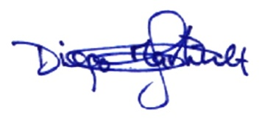
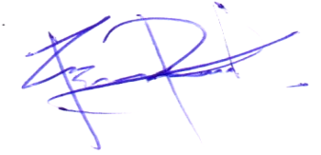
Diego Martínez de Ojeda Pérez Federico Puente Maxera
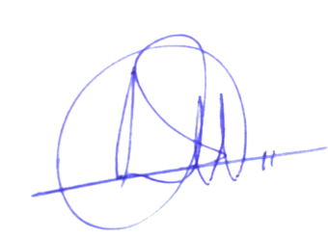



Antonio Méndez-Giménez María del Pilar Mahedero-Navarrete

